**Thêm: (Kduy)**

**Bước 1:** Admin truy cập trang quản lý người dùng

**Bước 2:** Chọn nút “Thêm”

**Bước 3:** Điền các thông tin cần thiết vào form như role, tên người dùng, email đúng theo format

**Bước 4:** Chọn nút “Lưu”

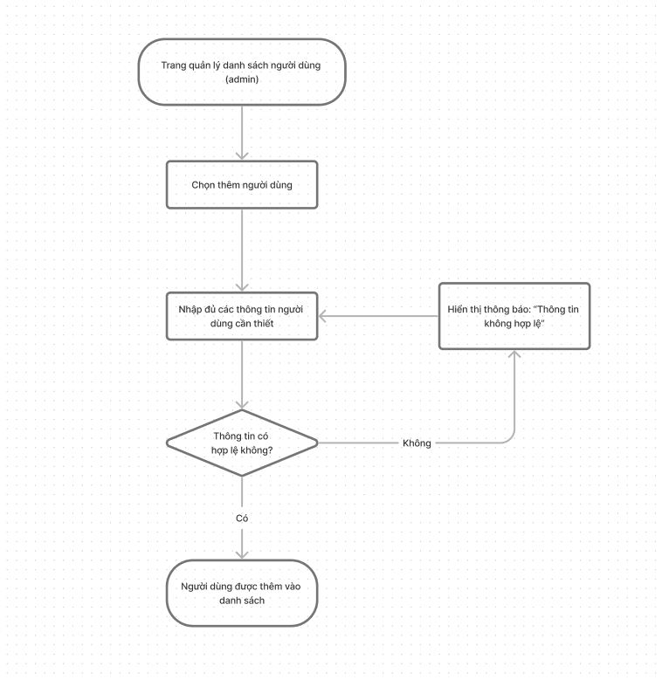

**Xóa:**

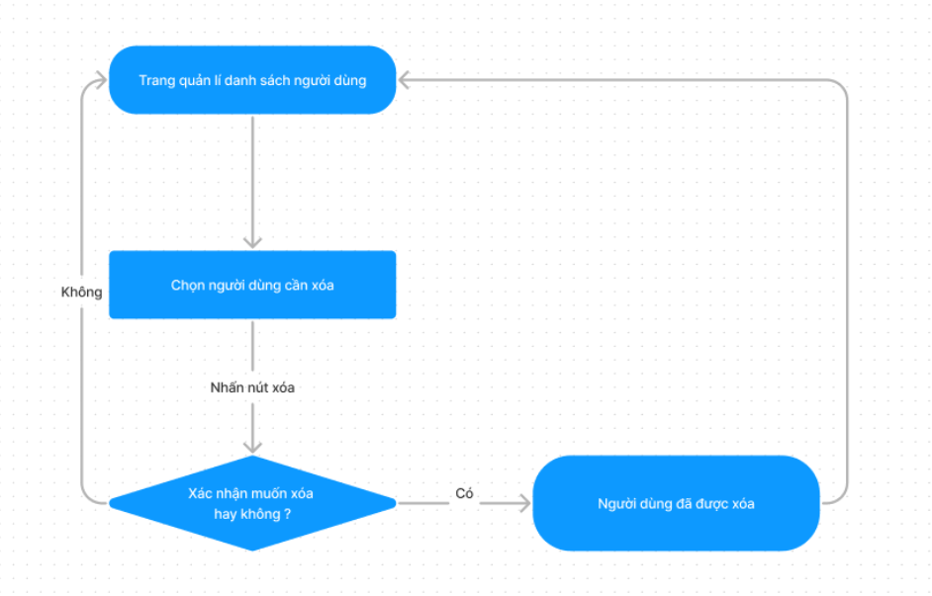

**B1:** Vào trang quản lí danh sách người dùng

**B2:** Chọn người dùng cần xóa

**B3:** Chọn có hoặc không trong ô xác nhận

* **Có**: Người dùng sẽ được xóa
* **Không**: Người dùng không được xóa

**Sửa (Trung Tín):**

**Bước 1:** Admin truy cập trang quản lý người dùng

**Bước 2:** Chọn tên người dùng cần sửa ở phần checkbox

**Bước 3:** Chọn nút “Sửa”

**Bước 4:** Admin có thể chọn thay đổi role hoặc thông tin người dùng trong form “sửa người dùng”

**Bước 5:** Trong phần thay đổi role, admin có thể chọn và thay đổi một trong các role: HR, Mentor, Intern, School

**Bước 6:** Trong phần sửa thông tin người dùng, admin sửa lần lượt tên người dùng, email, trường học, và CV người dùng

**Bước 7:** Chọn nút “Cập nhật”

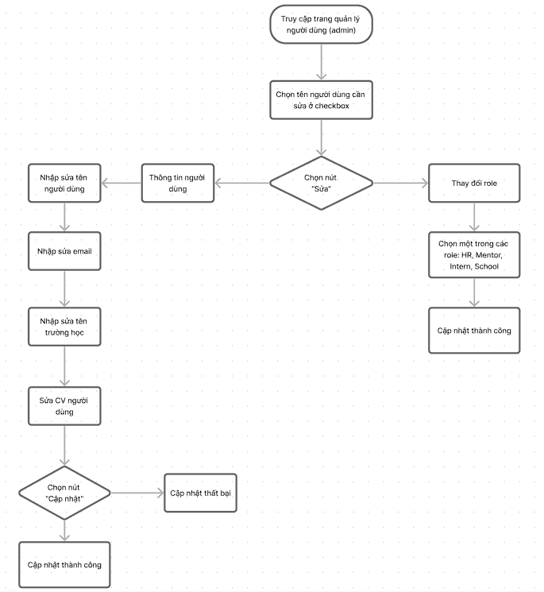

**Tìm Kiếm: (thinhnc)**

**Bước 1:** Chọn mục Quản lý người dùng (Admin)

**Bước 2:** Nhập và chọn tiêu chí tìm kiếm:

1. Tên tài khoản

2. Email

3. Role ( Admin, HR, Intern, School)

4. Trạng Thái (Ngoại Tuyến, Đang hoạt động)

**Bước 3:** Nhấn vào nút ”Tìm kiếm”.

**Bước 4:** Hiển thị kết quả tìm kiếm

- Hệ thống hiển thị danh sách người dùng phù hợp với tiêu chí tìm kiếm.

- Nếu không tìm thấy, Hiển thị thông báo” Không tìm thấy”.

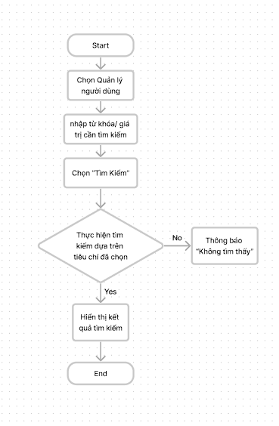

**Upload excel file: (Kduy)**

**Bước 1:** Admin truy cập trang quản lý người dùng

**Bước 2:** Chọn nút upload file excel

**Bước 3:** Chọn file cần upload trong file explorer của thiết bị

**Bước 4:**

* Ấn “Xác nhận” để đẩy thông tin các người dùng lên danh sách.
* Các người dùng thiếu thông tin cần thiết sẽ không được thêm vào danh sách đến khi file excel đã được chỉnh sửa lại.zz``

